Анализ прибыльности розничной сети (Superstore Sales)

Цель проекта:
Выявить ключевые драйверы прибыли и потенциальные зоны риска для розничной компании на основе исторических данных о продажах, категориях, регионах и сегментах клиентов.

Источник данных
Публичный датасет «Superstore Sales» с платформы Kaggle: https://www.kaggle.com/datasets/ishanshrivastava28/superstore-sales

Инструменты и этапы работы:
Power BI - для загрузки, очистки, моделирования и визуализации
Power Query - приведение типов данных (преобразование текстовых значений в числа), удаление некорректных записей
DAX - базовые агрегации (сумма прибыли, продаж)
Визуализации: тренды, сравнения, ранжирования

- Тренд прибыли по месяцам
- Показывает динамику финансового результата во времени.
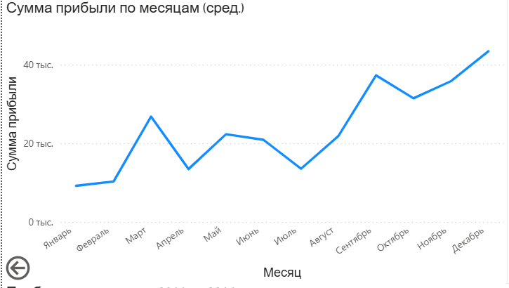
- ТОП-5 городов по прибыли, матрица с регионами и категориями товаров
- Выявляет наиболее и наименее прибыльные направления.
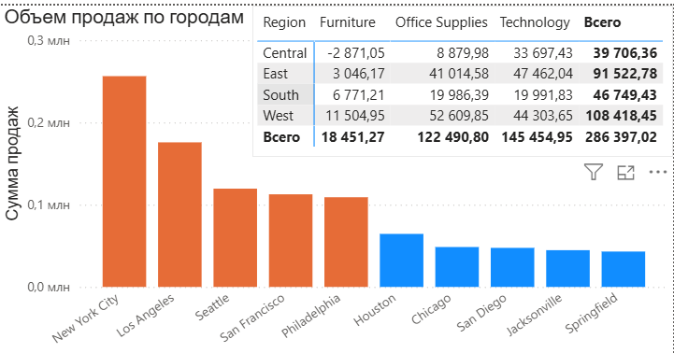

- Сравнение прибыли по годам (2011 vs 2014)
- Позволяет оценить рост/падение за аналогичные периоды.
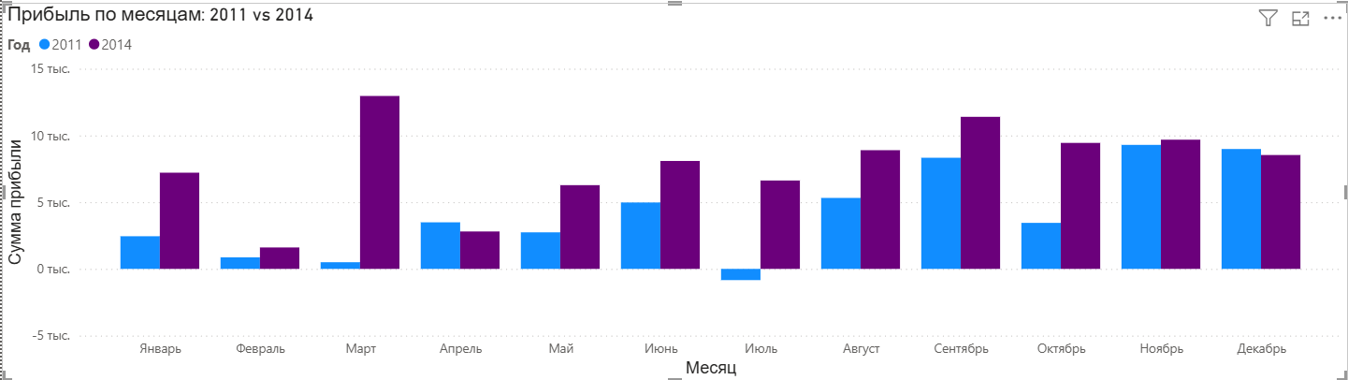
- Прибыль по категориям/сегментам
- Позволяет выявить наиболее/наименее доходные категории
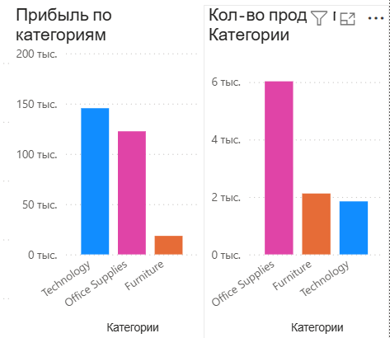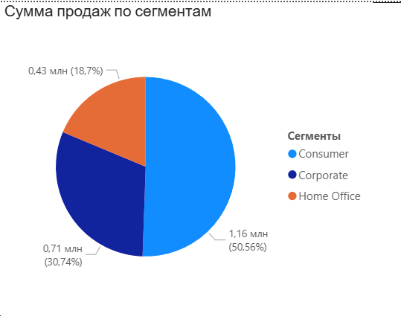

- Общие показатели
- Отражают ключевые значения, демонстрируют общую динамику прибыли и продаж.
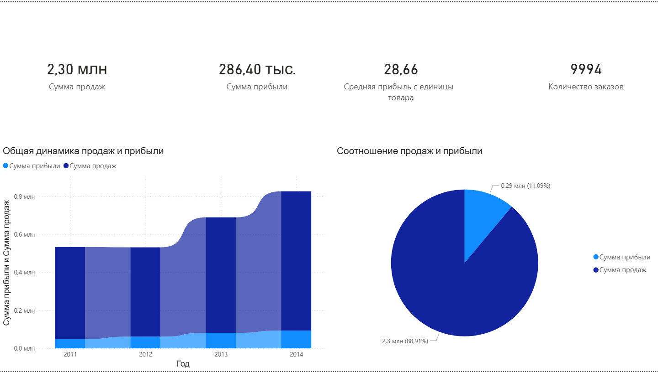

Ключевые инсайты
- Категория «Technology» генерирует наибольшую прибыль, несмотря на меньший объём продаж по сравнению с «Furniture» или «Office Supplies».
- Регион «Central» показывает отрицательную или минимальную прибыль — требует анализа ценообразования и логистических издержек.
- Прибыль растёт в ноябре–декабре — связано с сезонными распродажами (Чёрная пятница, Новый Год).
- Сегмент «Consumer» приносит ~50% общей прибыли, что делает его приоритетным для удержания и развития.
Бизнес-ценность
Этот дашборд позволяет менеджеру по категориям и финансовому аналитику:
Оперативно выявлять убыточные продукты и регионы,
перераспределять маркетинговый бюджет в пользу высокомаржинальных категорий,
планировать акции с учётом сезонности,
фокусироваться на работе с корпоративными клиентами как с основным источником прибыли.
Решение сокращает время на ручной анализ с часов до минут и снижает риски потери прибыли
из-за «слепых зон».

